Fallbeispiel Bilanzanalyse / Finanzierung Air Berlin 2008

Analysieren Sie den letzten verfügbaren Jahresabschluss der AIR Berlin PLC 2008 (Public Limited Corporation).
- Gehen Sie bei Ihrer Analyse auf min. 2 aus Ihrer Sicht für das Unternehmen wichtigen Positionen aus Bilanz und GuV ein, und ziehen Sie entsprechende Schlüsse. 2
Position | Analyse
Umsatzerlöse | Im Vergleich zum Vorjahr um 34% gestiegen  Air Berlin hat wahrscheinlich die Tickets zu Schleuderpreisen verkauft und konnte die Umsätze steigern.
EBT | Das EBT war bereits im Jahr 2007 mit -13,3 Mio negativ, die Verluste haben sich erhöht und 2008 wurde ein negatives EBT in Höhe von -57,8 Mio Euro ausgewiesen.

- Berechnen und interpretieren Sie den Cash Flow (Praktiker Methode). 2

Berechnung Interpretation
EBT+Abschreibungen  -57.805+103.142  = 45.373 | Der Cashflow beträgt 45.373.000.  Cash Flow ist der Barmittelüberschuss und ist eine der wichtigsten Kennzahlen im Finanzierungsbereich. Er gibt Auskunft über die Selbstfinanzierungskraft und steht grundsätzlich für 3 Optionen zur Verfügung: Reinvestition, Ausschüttung oder Schuldentilgung.  Der Cash Flow positiv aber die Abschreibung ist wesentlich höher. Es besteht wahrscheinlich Investitionsbedarf. Aufgrund der negativen Ertragslage ist Vorsicht geboten.

- Berechnen Sie die Kennzahlen für den Quicktest (2 Dezimalen) und interpretieren Sie die Ergebnisse in Stichworten. 12
Berechnung | Bewertung | Interpretation
Eigenkapitalsquote  EK*100/GK  391.401*100=39.140.100  39 140 100/ 2 400 714  = 16,30 % | Note (3)  Mittel | Die Eigenkapitalquote ist durchschnittlich und daher mit 3 zu bewerten. Die negative Ertragslage verringert jedoch die Eigenkapitalquote. In absehbarer Zeit könnten Kapitalzuschüsse erforderlich sein.
Schuldentilgungsdauer  FK-liq. Mittel/Cashflow  1.013.937+ 995.376 =  2.009.313-268.287=  1.741.026/45.337  = 38,40 Jahre | Note(5)  Anzeichen  f. Insolvenzgefährdung | Es würde theoretisch 38,40 Jahre dauern, bis das Unternehmen schuldfrei ist.  Das Unternehmen „Air Berlin“ sollte auf jeden Fall versuchen, die Ertragslage zu verbessern und den Cash Flow zu erhöhen.
Gesamtkapitalrentabilität  (EBT+FK)*100/GK  =(-57.805+55.500)*100  =-230.000/ 2.400.714  = -0,096 % | Note (5)  Anzeichen  f. Insolvenzgefährdung | Die negative Ertragslage führt auch zu einer negativen Verzinsung des Gesamtkapitals. Alternativinvestitionen wären günstiger.
Cashflow-Leistungsrate  Cashflow*100/Umsatz  =45.337*100  =4.533.700/3.400.000  = 1,3 % | Note (4)  Schlecht | Da die Cashflow-Leistungsrate schlecht. Diese Zahl eignet sich gut für einen Vergleich mit Mitbewerbern z.B. Ryan Air – welches wesentlich ertragreicher ist.

- Berechnen und interpretieren Sie die EBIT-Marge. 2

Berechnung Interpretation
EBIT*100/Umsatz  14.165* 100 =  1 416 500 /3.400.692  = 0,42% | Ziel der EBIT-Marge ist es das Verhältnis EBIT (Earnings before Interest & Tax) zu Umsatzerlösen darzustellen, um es mit anderen Unternehmen vergleichen zu können. Bei dem Unternehmen „Air Berlin“ liegt dieser Wert bei 0,42%, was die negative Ertragslage wiederspiegelt.

- Beschreiben und berechnen Sie das EBIT-DA. 2

Beschreibung Berechnung
EBIT+Abschreibungen  =m14.165+103.140= 117.305€ | Das EBIT DA ist das Ergebnis vor Abzug von Znsen, Steuern und Abschreibungen und gibt Auskunft über das operative Ergebnis.

- Berechnen und interpretieren Sie dazu das Working Capital. 2
Berechnung Interpretation
UV-kurzfr. Verbindlichkeiten  .= 660.083-995.376  = -335.293 | Das Working Capital ist negativ. Das bedeutet, dass das Unternehmen seine kurzfristigen Verbindlichkeiten nicht aus dem kurzfristigen Vermögen abdecken kann. Das ist ein Warnsignal.

- Berechnen und interpretieren Sie die Anlagendeckung 2. Grades (goldene Finanzierungsregel)? 2
Berechnung Interpretation
(EK+langfr. FK)*100/AV  =(391.401+1.013.937)*100/1.740.631  = 80.74% | Das Anlagevermögen soll dem Unternehmen langfristig dienen, daher sollte dieses auch durch langfristiges Kapital gedeckt sein. Die Anlagendeckung 2. Grades sollte daher mind. 100% betragen. In diesem Fall ist dies nicht der Fall. Das Unternehmen sollte dringend Eigenkapital zuführen.

- Der vorliegende Jahresabschluss ist auf Basis der IFRS erstellt worden. Erklären Sie 2 wesentliche Unterschiede zwischen einer Bilanzierung nach IFRS und einer Bilanzierung nach UGB. 2

- Die IFRS sind primär kapitalmarktorientierte Rechnungslegungsbestimmungen, d.h. der Jahresabschluss soll vor allem den Investoren einen Überblick darüber geben, wie rentabel das Unternehmen mit dem zur Verfügung gestellten Kapital arbeitet.
- Im UGB überwiegt das sogenannte Vorsichtsprinzip, d.h. noch nicht realisierte Gewinne dürfen im Jahresabschluss nicht ausgewiesen werden. Das bedeutet in Folge, dass Vermögensgegenstände in die Bilanz höchstens mit ihren Anschaffungs- bzw. Herstellungskosten aufgenommen werden dürfen.

- Geben Sie einen Überblick über die Finanzierungsformen (Rechtsstellung des Kapitalgebers, Herkunft). 4
Herkunft | Eigen | Fremd
innen | Gewinn, Cashflow | Rückstellung
außen | Grundkapital | Kredit

- Nennen Sie Vor- und Nachteile von 1 Formen. 2
Eigenmittel
+ unbefristet, Sicherheit, keine Zinsen, Unabhängigkeit
- höheres Risiko, Kapitalbindung

- Beschreiben Sie den Kursverlauf (Achsen, Entwicklungen des letzten Jahres u. mlg. Gründe für den Verlauf). Was sagt das KGVl aus? 4

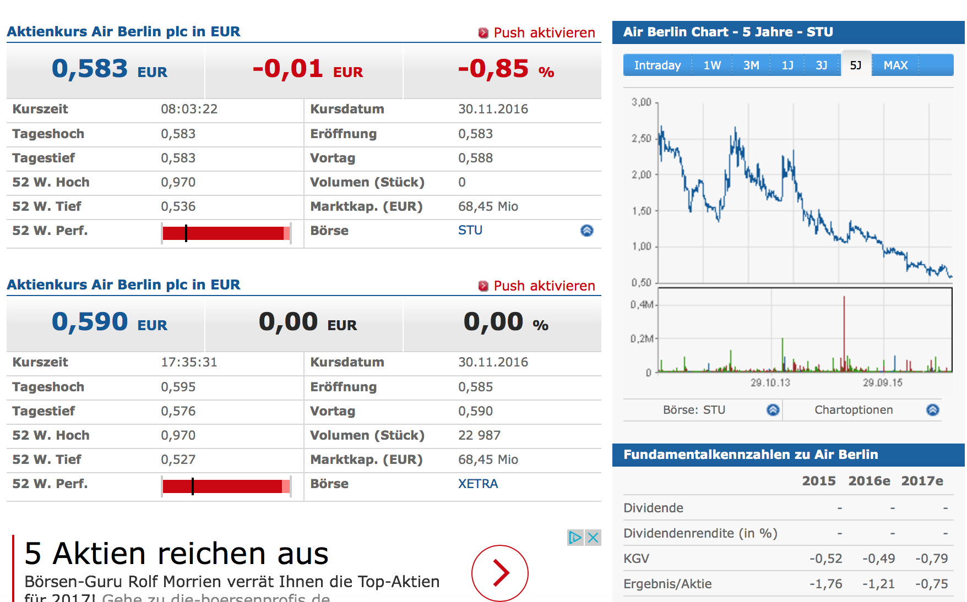

Achsen | Die Achsen zeigen den Aktienkurs in Euro (Y-Achse) im Zeitablauf (X-Achse)
Entwicklung | Der Aktienkurs entwickelt sich sehr ungünstig. Der Kurs fällt von 2,50 Euro auf rd 58 Cent.
Gründe | Negative Ertragslage, Gewinnwarnungen, Konkurrenz, Negative Ertragsentwiclung der Branche, …
KGV | Das Kurs-Gewinn-Verhältnis (KGV) die Relation zwischen dem aktuellen Kurs der Aktie und dem Jahresgewinn pro Aktie. Es sagt aus, wie lange dauert es, bis der Kaufpreis durch Gewinne amortisiert ist.  Das KGV lässt sich denkbar einfach berechnen: Der aktuelle Aktienkurs wird durch den Gewinn je Aktie dividiert. In diesem Fall ist das KGV in den Jahren 2015-2017 negativ.

- Air Berlin möchte dringend eine 10 Jahres Anleihe in der Höhe von 1 Mrd. EURO (Coupon: Zinssatz: Euribor + 9% p.a.) emittieren. Beschreiben Sie was man unter einer Anleihe, einer Emission und einer variablen Verzinsung versteht. Beurteilen Sie wie erfolgreich eine derartige Emission sein könnte. Begründen Sie Ihre Antwort. Wie unterscheidet sich die Emission einer Anleihe von einem IPO. /5

Anleihe | Anleihen werden auch festverzinsliche Wertpapiere, Renten, Bonds, Schuldverschreibungen oder Obligationen genannt. Banken, Unternehmen oder die öffentliche Hand geben sie aus und beschaffen sich so für einen bestimmten Zeitraum Fremdkapital, also einen Kredit. Anleihen sind Wertpapiere. Sie werden in der Regel an der Börse gehandelt. Wer eine Anleihe verkauft, erhält dafür Geld, sozusagen einen Kredit von dem Käufer. Mit der Anleihe wird bestätigt, dass der Käufer ein Recht auf Rückzahlung des gezahlten Geldes sowie auf Zinsen hat.
Emission | Bei Emissionen handelt es sich um Ausgaben von neuen Wertpapieren. Geht ein Unternehmen zum ersten Mal an die Börse, handelt es sich um eine Neuemission. Die Wertpapiere werden über die Börse an die Anleger verkauft, der Erlös fließt in aller Regel dem Unternehmen als Eigenkapital zu.  - Ausgabe neuer Wertpapiere zur Kapitalbeschaffung
Variable Verzinsung | Zinsen = Kosten für Kapitalüberlassung  Die Höhe der Zinsen ist abhängig von: Bonität des Schuldners, von Inflation, Kosten der Bank und vom Basiszinssatz (im Valle von variabler Verzinsung)  Variable Verzinsung bedeutet dass sich die Zinsen in Abhängigkeit von einem Basiszinssatz (z.B. Euribor,…) verändern und laufend angepasst werden.
Erfolgsaussichten | Schlecht – aufgrund der Unternehmenszahlen.
Unterschied zu IPO | IPO ist ein Initial Public Offering, d.h. Ein Unternehmen geht an die Börse und nimmt Eigenkapital auf.  Emission einer Anleihe ist die Aufnahme von Fremdkapital

- Nennen Sie 2 Rating Agenturen und geben Sie an welches Rating diese wahrscheinlich vergeben würde./ 3
Rating = Einstufung der Bonität
- STANDARD & POOR’S
- FITCH RATINGS
Die Rating Agenturen würden das Unternehmen höchstwahrscheinlich schlecht bewerten (C oder D).

- Bei Air Berlin überlegt man von der Rechtsform einer PLC (Public Limited Corporation nach Englischem Recht) zu einer SE zu wechseln. Beschreiben Sie, was man unter einer SE versteht. / 2

Die SE (Societas Europaea) ist eine Rechtsform für Aktiengesellschaften in der Europäischen Union und im Europäischen Wirtschaftsraum. Die Expansion ins EU-Ausland wird durch die Strukturen der SE erleichtert, da einheitliche rechtliche Normen für alle Betriebe der SE gelten, egal in welchem Land sich der jeweilige Betrieb befindet.

- 2016 sehen Sie folgenden Artikel im Finanzteil der Zeitung. Beurteilen Sie, wie sich unten beschriebene Maßnahmen auf den Aktienkurs auswirken könnte. / 2

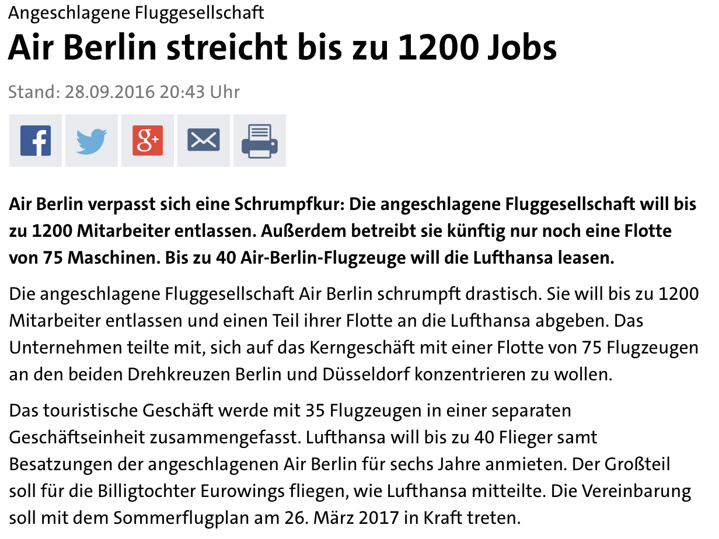

Die im Artikel durchgeführten Maßnahmen (Durch die Entlassung 1200 Mitarbeitern und die Kürzung der Flotte) sind an sich nicht schlecht aber für die Aktien der Tochtergesellschaft der Lufthansa kontraproduktiv. Die Aktien werden bzw. wurden drastisch in ihrem Wert gesunken sein. Die Attraktivität in das Unternehmen zu investieren ebenfalls. Nur weil die Verbindlichkeiten in der Bilanz verringert werden, da die Airline einen Großteil ihrer Flugzeuge leasen wollte verschleiert vor Experten trotzdem nicht die Tatsache, dass Air Berlin in großen finanziellen Schwierigkeiten war.

- Bis zu 40 Flugzeugen sollen geleast werden. Geben Sie einen Überbick über die Vor- und Nachteile des Leasings. Wie würde sich die Bilanz dadurch verändern? Wie würde eine Leasinggesellschaft auf die Anfrage von Air Berlin Ihrer Meinung nach reagieren?
- Planungssicherheit
Die Höhe der Leasing-Raten und Vertragslaufzeit stehen von Beginn an fest
- Steuerliche Vorteile
Leasing-Raten sind als Betriebsausgaben steuerlich voll absetzbar, wenn das Leasing-Objekt steuerlich dem Leasing-Geber zugeordnet ist
- Individuelle Vertragsgestaltung
Durch die individuelle Vertragsgestaltung in Bezug auf Laufzeit, Zahlungsverlauf sowie die Zahlungsweise wird die Anpassung an verschiedene Bedürfnisse möglich
- Bilanzneutralität
Leasing-Gegenstände erscheinen nicht in der Bilanz des Leasing-Nehmers. Lediglich die Leasing-Raten werden als Betriebsausgaben in der Gewinn- und Verlustrechnung verbucht. Die Eigenkapitalquote und der Verschuldungsgrad verändern sich nicht
  - Vertragslaufzeit
Ein Leasing-Vertrag ist in der Regel unkündbar. Die Leasing-Rate stellt somit einen Fixkostenblock dar
  - Hohe Gesamtkosten
Leasing-Raten sind in der Regel höher als bei einem fremdfinanzierten Kauf des Leasing-Guts. Hinzu kommen laufende Kosten für Versicherungen, Reparaturen oder Instandhaltungsmaßnahmen
  - Kündigungsgefahr
Der Leasing-Geber kann den Vertrag fristlos kündigen, wenn der Leasing-Nehmer in Zahlungsverzug ist. Hinzu kommen evtl. auch noch Schadenersatzforderungen

- Mittlerweile existier Air Berlin nicht mehr. Recherchieren Sie und geben Sie eine kurze Zusammenfassung über die Krise bei Air Berlin. / 5

Im August 2017 beantragte Air Berlin die Eröffnung eines Insolvenzverfahrens, der eigenwirtschaftliche Flugbetrieb wurde mit Hilfe einer Bundesbürgschaft bis zum 27. Oktober 2017 fortgeführt. Teile der Gesellschaft, darunter das Geschäft am Flughafen Tegel und die Tochtergesellschaft LGW, wurden an die Lufthansa und easyJet verkauft. Air Berlin war bis dahin die zweitgrößte Fluggesellschaft Deutschlands gewesen. Die letzte Tochtergesellschaft der Air Berlin, Belair, meldete Mitte August 2018 Insolvenz

 | Air Berlin PLC (2008)
AKTIVA |  |  | 31.12.20.. (in TEUR.) |  |  | Vorjahr (in TEUR.) |  | PASSIVA |  | 31.12.20.. (in TEUR.) | Vorjahr (in TEUR.)
 | Langfristiges Vermögen |  |  |  |  |  |  |  | Eigenkapital
 | Immaterielle Vermögenswerte |  | 313.819 |  |  | 317.765 |  |  | Grundkaptial | 16.502 | 16.502
 | Sachanlagen |  | 1.269.943 |  |  | 1.203.610 |  |  | Kapitalrücklagen | 307.501 | 307.501
 | langfristige Forderungen |  | 108.254 |  |  | 100.963 |  |  | Sonstige Rücklagen | 110.042 | 237.647
 | Beteiligungen an Equity bil. Unternehmen |  | 1.771 |  |  | 935 |  |  | Einbehaltene Ergebnisse | -43.273 | 31.889
 | Sonstige Finanzanlagen |  | 664 |  |  | 2.077
 | Sonstiges lfr. Vermögen |  | 46.180 |  |  | 2.956 |  |  | Gesellschafter der Muttergesellschaft | 390.772 | 593.539
 | Summe Langfristiges Vermögen |  | 1.740.631 |  |  | 1.628.306 |  |  | davon nicht beherrschande Anteile | 629 | 629
 |  |  |  |  |  |  |  |  | Summe Eigenkapital | 391.401 | 594.168
 |  |  |  |  |  |  |  |  | Anleihen und Schuldscheindarlehen | - | -
 | Kurzfristiges Vermögen |  |  |  |  |  |  |  | Rückstellungen | 10.661 | 12.241
 | Vorräte |  | 36.692 |  |  | 30.825 |  |  | Finanzverbindlichkeiten | 913.246 | 845.055
 | Forderungen aus Lieferungen und Leistungen |  | 283.427 |  |  | 260.199 |  |  | Sonstige langfristige Verbindlichkeiten | 90.030 | 107.774
 | Derivative Finanzinstrumente |  | 46.567 |  |  | 84.362 |  |  | Langfristige Verbindlichkeiten | 1.013.937 | 965.070
 | Sonstige Forderungen und Vermögenswerte |  | 25.110 |  |  | 30.751 |  |  | Anleihen | - | -
 | Liquide Mittel |  | 268.287 |  |  | 468.658 |  |  | Rückstellungen | 15.562 | 13.350
 | Zur Veräußerung gehaltene Vermögenswerte |  | 0 |  |  | 0 |  |  | Finanzverbindlichkeiten | 117.023 | 185.337
 | Summe kurtfristiges Vermögen |  | 660.083 |  |  | 874.795 |  |  | Lieferantenverbindlichkeiten | 316.121 | 442.289
 |  |  |  |  |  |  |  |  | Übrige Verbindlichkeiten | 546.670 | 302.887
 |  |  |  |  |  |  |  |  | Kurzfristige Verbindlichkeiten | 995.376 | 943.863
 | Summe AKTIVA |  | 2.400.714 |  |  | 2.503.101 |  |  | Summe PASSIVA | 2.400.714 | 2.503.101

Abschlussjahr
(in TEUR.)
Gewinn- und Verlustrechnung | 1.1.-31.12. | Vorjahr  (in TEUR.)
Umsatzerlöse | 3.400.692 | 2.536.500
Sonstige betriebliche Erträge | 38.621 | 14.575
Bestandsveränderungen | 0 | 0
Aktivierte Eigenleistungen | 0 | 0
Betriebsleistung | 3.439.313 | 2.551.075
Materialaufwendungen und bezogene Leistungen | -2.359.845 | -1.736.435
Bruttoergebnis vom Umsatz | 1.079.468 | 814.640
Personalaufwand | -446.264 | -311.802
Abschreibungen | -103.142 | -93.772
Sonstige betriebliche Aufwendungen | -515.897 | -387.647
Operatives Betriebsergebnis (Betriebsergebnis - EBIT) | 14.165 | 21.419
Beteiligungserträge | -9 | 791
Zinserträge | 12.561 | 13.851
Zinsaufwand | -55.533 | -49.624
sonstiges Finanzergebnis | -28.989 | 225
Finanzergebnis | -71.970 | -34.757
Ergebnis vor Steuern (EBT) | -57.805 | -13.338
Ertratssteuern | -17.214 | 34.315
Jahresergebnis | -75.019 | 20.977

